Каменные и бетонные блоки. Панельные стены.

Блоки могут изготавливать из керамических бетонных или природных материалов.
Пустотелые керамические блоки обладают меньшей теплопроводностью, чем полнотелый керамический кирпич, что позволяет уменьшить толщину наружных стен. Пустотелые керамические блоки имеют размеры 120х140х250, то есть в 2 раза выше стандартного кирпича. Это позволяет сэкономить кладочный раствор, что уменьшает стоимость кладки. Однако возрастает ее трудоемкость. Наибольшее распространение получили семищелевые керамические камни. Кладку из таких камней ведут по цепной перевязке для организации внутри малых замкнутых воздушных пространств.
Бетонные блоки изготавливают из пено-, газо-, шлако- и обычных бетонов. Они могут быть пустотелыми и полнотелыми.
Рядовой размер полнотелых блоков – 588х288х300 мм. Их укладывают по цепной системе перевязки используя, кроме рядовых блоков, еще и неполномерные: трехчетвертные и половинки.
Бетонные камни с несквозными вертикальными пустотами изготавливают двух типоразмеров: 390х188х90 («половинка») и 390х188х190. Бетонные стены из бетонных камней могут иметь толщину 390, 490 и 590 мм. РИС.
Панельные стены бывают несущими, самонесущими и навесными. По основному материалу панели бывают железобетонными, бетонными, металлическими и деревянными.
Бетонные и железобетонные стеновые панели бывают однослойными, двухслойными и трехслойными.
Внутренние стеновые панели всегда выполняются однослойными. Для их изготовления применяют тяжелые и мелкозернистые бетоны. Внутренние стеновые панели бывают несущими или навесными (панели-перегородки).
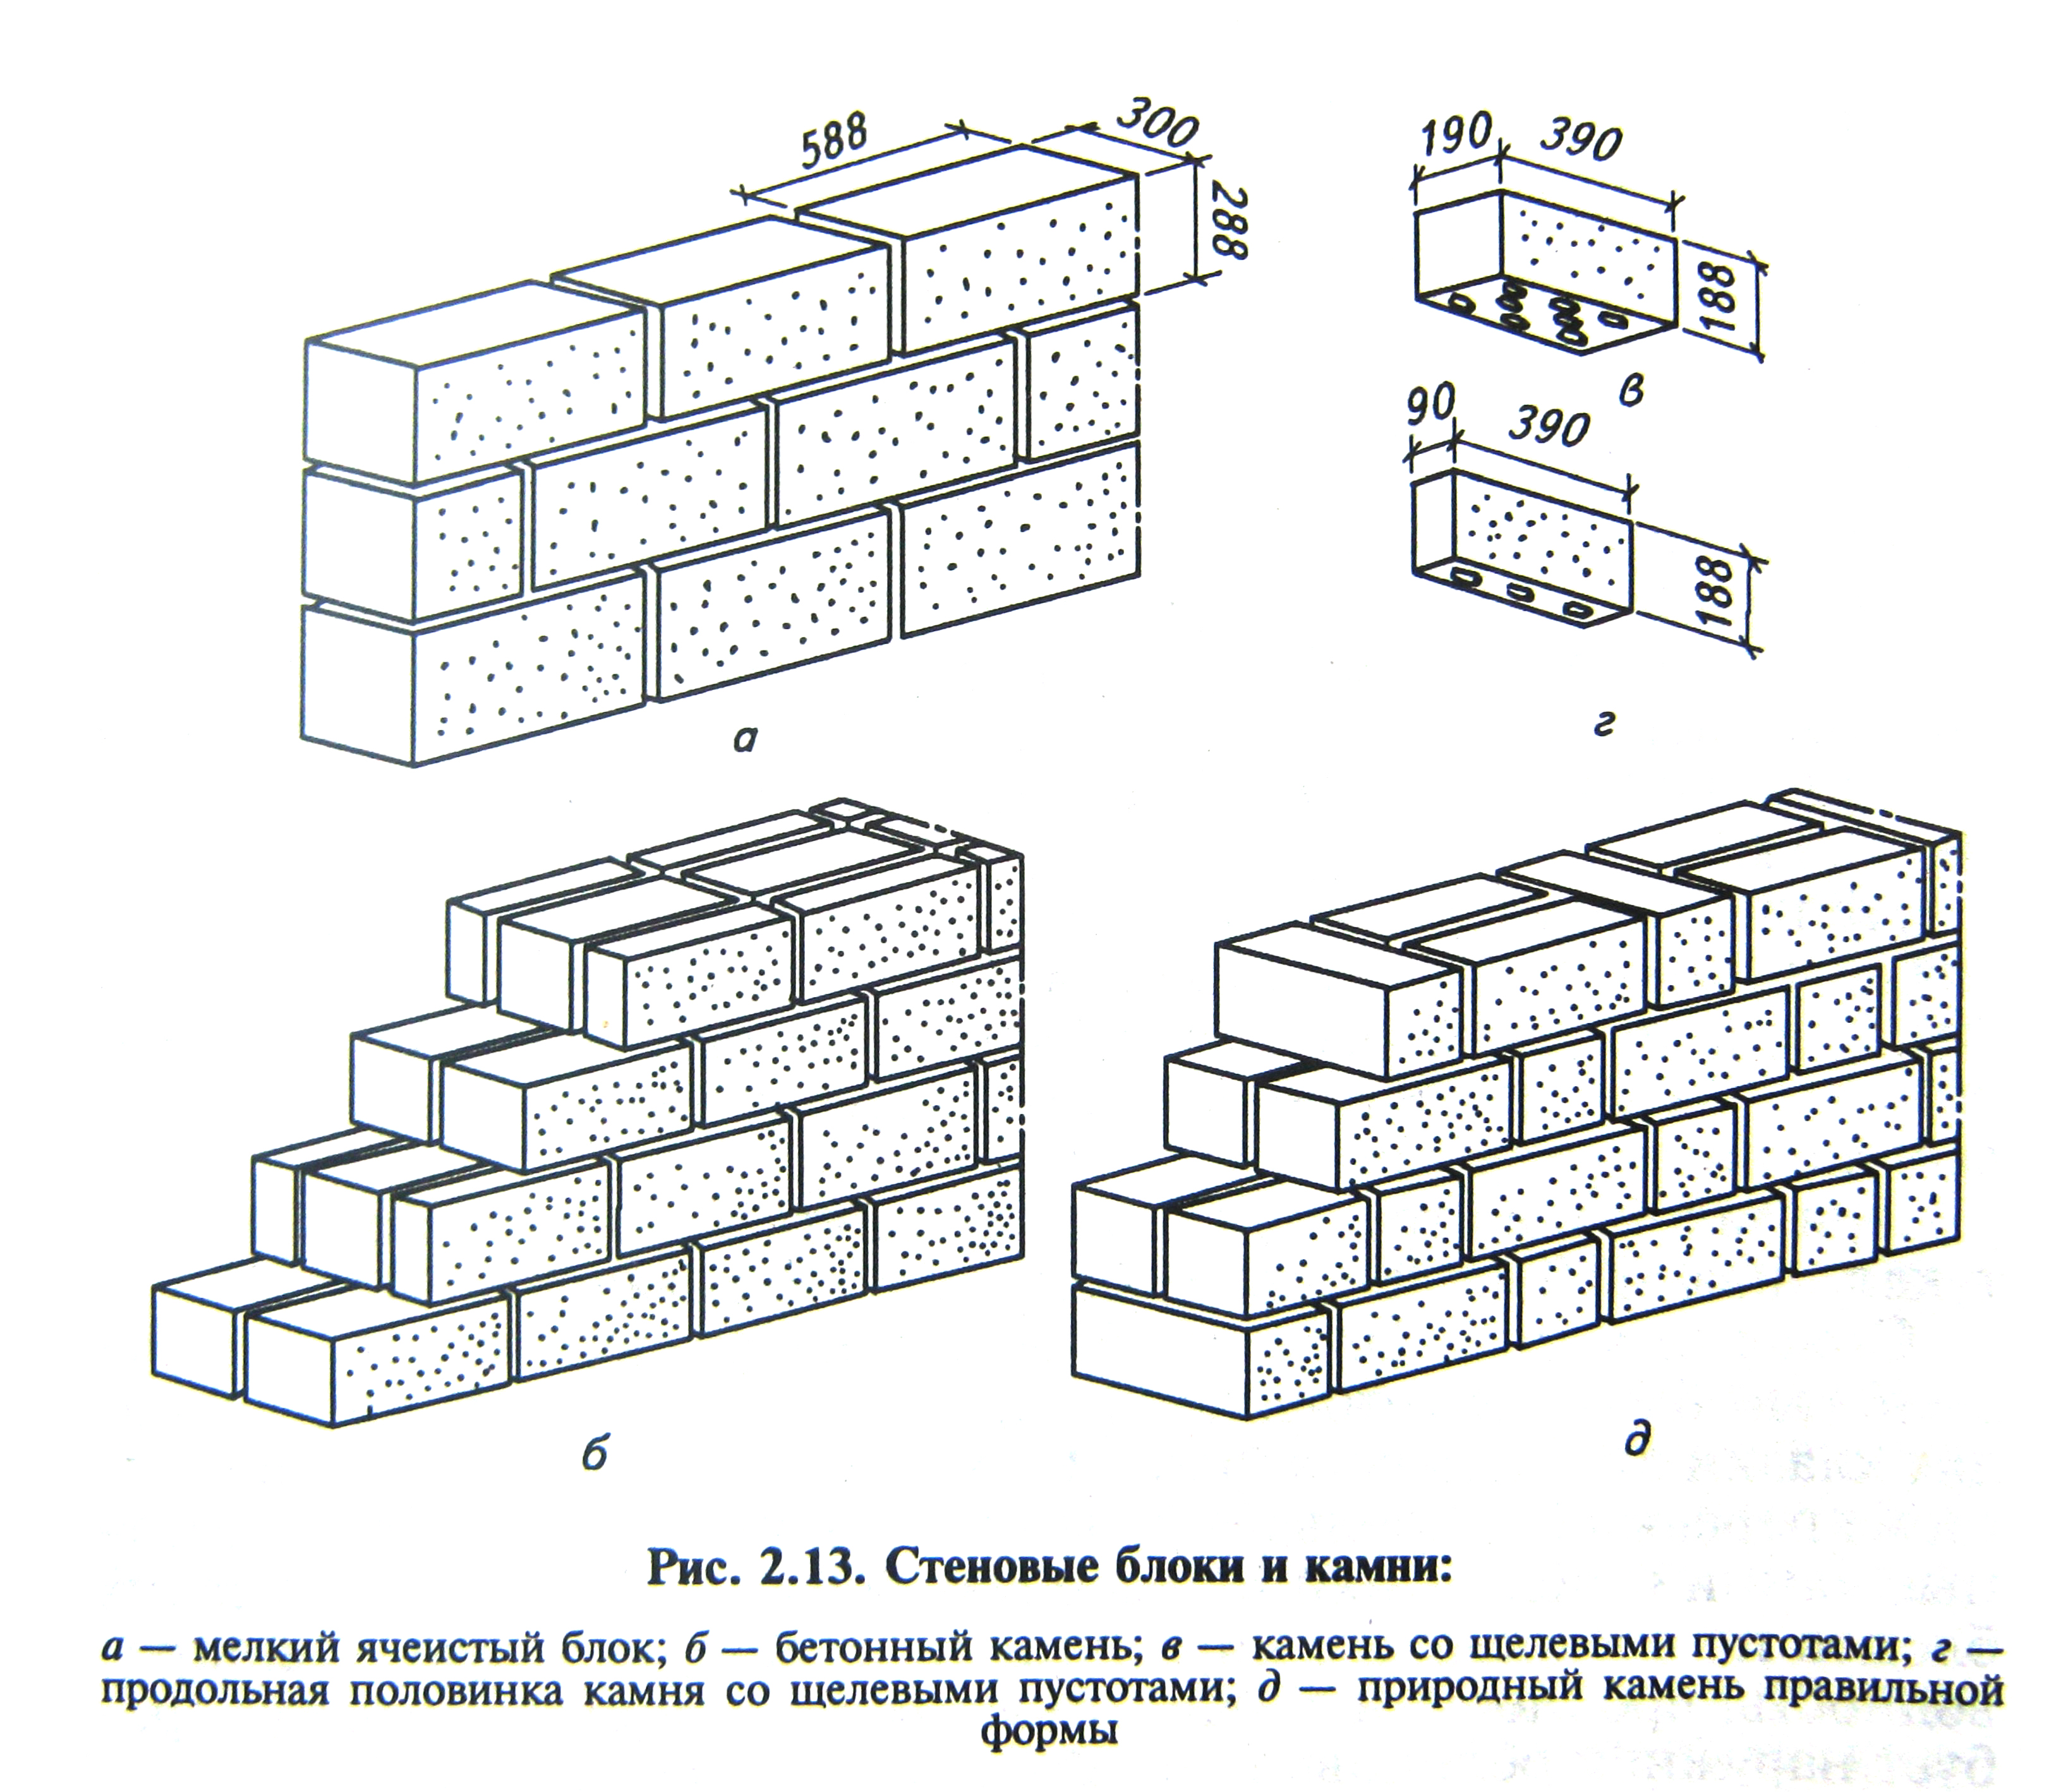

Наружные однослойные стеновые панели выполняются из шлако-, газо-, пено- и керамзитобетонов. Как правило, наружные стены из однослойных панелей это самонесущие конструкции.
Двухслойные стеновые панели применяются для наружных стен и выполняются из двух разных видов бетона. Внутренний слой выполняется из более прочного бетона (тяжелый, мелкозернистый и т.п.), а наружный из бетона обладающего малой теплопроводностью (шлако-, керамзито-, газо-, пенобетон). Стены из двухслойных стеновых панелей, как правило – навесные конструкции.
Трехслойные стеновые панели применяются для наружных стен. Внутренний слой таких панелей – несущий. Он выполняется из прочных видов бетона. За внутренним слоем следует слой эффективного утеплителя (минеральной ваты, пенополистирола и т.п.). Наружный фактурный слой выполняется из тяжелого или мелкозернистого бетона, иногда он защищается от атмосферных осадков керамическими материалами. Стены из трехслойных стеновых панелей, как правило – навесные конструкции.
Металлические и деревянные стеновые панели выполняются трехслойными, по такому же принципу, как и железобетонные.
Для расположения панелей на фасаде здания существуют специально разработанные правила, называемые разрезками. Разрезки бывают вертикальными и горизонтальными. В практике панельного строительства получили распространение следующие схемы разрезки стены на панели: однорядная на одну или две комнаты и двухрядная поясная. В большинстве случаев применяют однорядную разрезку.

Архитектурно-конструктивные элементы стен.

Существует ряд специфичных терминов, относящихся к стенам. Рассмотрим некоторые из них.
Цоколь – нижняя часть стены, расположенная над фундаментом. Верхнюю границу цоколя называют кардан.
Карниз – горизонтальный выступ из плоскости стены, предназначенный для отвода вод, падающих на ограждающие конструкции. Верхний карниз называют венчающим или главным.
Поясок – выпуски кирпича из плоскости стены.
Фронтон – треугольная стенка, закрывающая пространство чердака при двускатной крыше.
Парапет – мощное ограждение выступающее выше предела крыши.
Проем – отверстие в стене для окон и дверей.
Откос – боковая или верхняя плоскость проема.
Четверть – прямоугольные выступы, закрывающие щели между откосами и устанавливаемыми в проем оконными или дверными коробками.
Простенок – участок стены, расположенный между проемами.
Перемычка – конструкция перекрывающая проем сверху.
Пилястры – вертикальные выступы стен прямоугольного сечения, служащие для укрепления простенка.
Полуколонны – выступы полукруглого сечения.
Обрезы здания – изменения толщины стен по высоте здания.
Раскреповки – то же, по длине.
Балкон – открытая площадка, выступающая за плоскость стены. Обычно выполняется из железобетонных плит, защемленных с одной стороны в стене.
Эркер – выступ в наружной стене здания, без образования отдельного помещения.
Лоджия – открытое с одной стороны помещение (ниша) на фасаде здания.

